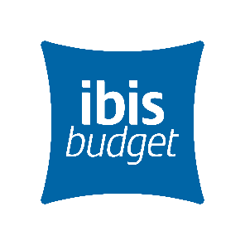
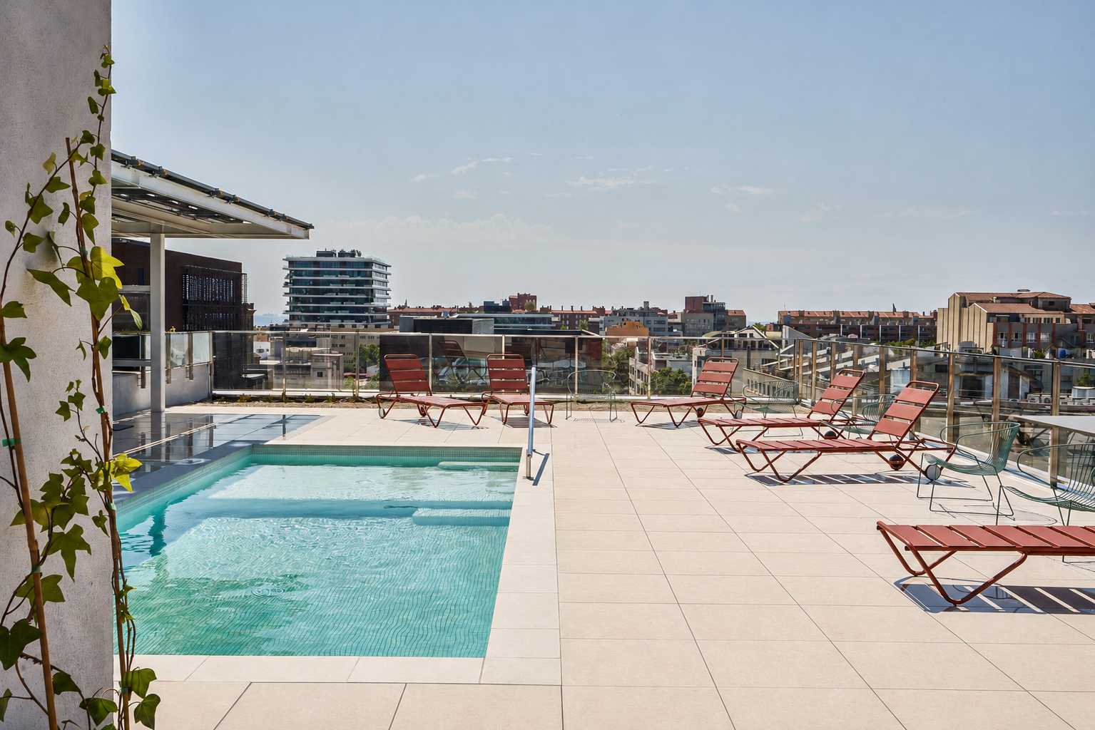

IBIS BUDGET OTWIERA NOWY HOTEL W SAMYM SERCU BARCELONY
OBIEKT POWSTAŁ W RAMACH DUŻEGO PROJEKTU REWITALIZACJI MIEJSKIEJ W DZIELNICY POBLENOU

BARCELONA, 10 lipca 2026 - ibis budget, marka z portfolio Accor skierowana do podróżnych, którzy szukają komfortu i dbają o swój budżet, ogłasza otwarcie ibis budget Barcelona Center, największego hotelu marki na Półwyspie Iberyjskim. Nowo wybudowany obiekt znajduje się w samym sercu dzielnicy Poblenou i jest częścią 22@ Barcelona, dużego projektu rewitalizacji miejskiej obejmującego hub technologiczny, centra badawcze, uniwersytety oraz nowe przestrzenie mieszkalne.
ibis budget Barcelona Center oferuje gościom 189 pokoi z tarasem lub prywatnym patio, zaprojektowanych zgodnie z charakterystycznymi dla marki zasadami funkcjonalności i efektywnego wykorzystania przestrzeni. Do dyspozycji rodzin z dziećmi są także pokoje łączone. Na dachu hotelu powstał basen z panoramicznym widokiem na Barcelonę, który pozwala odpocząć od miejskiego zgiełku.
ibis budget Barcelona Center znajduje się 15 minut spacerem od popularnej plaży Bogatell i Portu Olimpijskiego oraz zaledwie pięć minut od stacji metra Llacuna. Dogodne połączenia komunikacją miejską zapewniają łatwy dostęp do historycznego centrum i najbardziej rozpoznawalnych atrakcji Barcelony, takich jak Plaça de Catalunya czy Sagrada Família.
Przestrzenie wspólne hotelu obejmują przestronny ogród wewnętrzny i zewnętrzne patio, które pełnią funkcję miejsca spotkań dla mieszkańców miasta i osób zatrzymujących się w hotelu. Ofertę uzupełniają koncept gastronomiczny Be Smart Food, pełne śniadanie w formie bufetu oraz kilka stref przeznaczonych do pracy i odpoczynku, łączących komfort z funkcjonalnością.
Osoby podróżujące samochodem mogą korzystać z prywatnego parkingu wyposażonego w stacje ładowania pojazdów elektrycznych. Z kolei dla tych, którzy wolą poruszać się po mieście na rowerze, przygotowano przestronny parking rowerowy.
Właścicielami ibis budget Barcelona Center są SIH i AGP Hotels, a za zarządzanie obiektem będzie odpowiadać AGP Hotels, jeden z kluczowych partnerów Accor w Hiszpanii i Francji. Otwarcie hotelu wpisuje się w dalszy rozwój grupy na hiszpańskim rynku, gdzie portfolio Accor obejmuje już ponad 100 hoteli reprezentujących więcej niż 10 marek. W samej Barcelonie działa natomiast ponad 20 obiektów grupy, w tym hotele marek Novotel, Mercure, The Hoxton, SLS, Sofitel oraz ibis.
Marc Serarols, Senior Vice President Franchise Operations Mediterranean, Accor Premium, Midscale and Economy brands, podkreśla: „Ten ważny obiekt w naszym rosnącym portfolio w Hiszpanii nie tylko wzmacnia naszą sieć w jednym z najpopularniejszych kierunków Europy Południowej, ale pokazuje również, jak może wyglądać przyszłość efektywnego hotelarstwa. To projekt, który łączy dostępność cenową z najwyższymi standardami w zakresie zrównoważonego rozwoju i wyznacza nowy kierunek dla nowoczesnych i dostępnych cenowo hoteli miejskich”.
Alexandre Guénant, CEO of AGP Hotels, dodaje: „ibis budget Barcelona Center powstał z myślą o osobach wybierających city breaki i inne pobyty miejskie. Chcemy oferować im dostępne cenowo zakwaterowanie wysokiej jakości. Basen na dachu, pokoje z tarasami, przestronne tereny zewnętrzne i własny koncept gastronomiczny wyróżniają ten hotel na tle innych obiektów ibis budget w Europie. To ważne otwarcie w jednej z najnowszych i najbardziej dynamicznych dzielnic Barcelony, które pokazuje siłę naszej współpracy z Accor oraz wspólną wizję efektywnego i odpowiedzialnego hotelarstwa”.
Nowy hotel powstał zgodnie z wymaganiami planu urbanistycznego 22@ i wykorzystuje rozwiązania ograniczające zużycie energii i wody oraz wpływ działalności hotelu na środowisko. Systemy ponownego użycia wody oraz zbierania deszczówki pomagają ograniczać jej zużycie, a zieleń wokół obiektu tworzą rośliny śródziemnomorskie o niskim zapotrzebowaniu na wodę i dostosowane do lokalnych warunków klimatycznych.
Obiekt zostanie także podłączony do miejskiej sieci ogrzewania i chłodzenia DISTRICLIMA oraz będzie korzystać z energii słonecznej, wspierając bardziej efektywny model energetyczny. Innowacyjne rozwiązania w zakresie gospodarowania odpadami, w tym pneumatyczny system ENVAC, pomogą ograniczać emisje, hałas oraz wpływ infrastruktury odpadowej na najbliższe otoczenie.
Podejście hotelu do oszczędzania wody wpisuje się również w pięcioletni Sustainability Innovation Program Accor, rozwijany we współpracy z organizacją non-profit Water Unite. Jego celem jest testowanie skalowalnych technologii zwiększających efektywność wykorzystania i ponownego użycia wody w całej sieci. Globalnie Accor zobowiązał się do ograniczenia całkowitego poboru wody o 45 proc. względem poziomu z 2023 roku, ze szczególnym uwzględnieniem ponad 2200 obiektów działających w regionach o wysokim poziomie stresu wodnego.
Filozofią marki ibis budget jest przekonanie, że podróżowanie z ograniczonym budżetem nie musi oznaczać rezygnacji z komfortu, niezawodności ani dobrego stosunku jakości do ceny. Jako pionier segmentu Super Eco marka rozwinęła sieć blisko 600 hoteli w ponad 20 krajach, pomagając podróżnym odkrywać więcej miejsc i rozsądnie planować wydatki.
###

ibis budget
ibis budget oferuje inteligentnie zaprojektowane, funkcjonalne hotele dla podróżnych szukających komfortu, prostoty i dobrego stosunku jakości do ceny. Intuicyjny design oraz najważniejsze elementy komfortowego pobytu, takie jak Sweet Bed by ibis budget czy energetyczne śniadania, sprawiają, że hotele marki są wygodnym i niezawodnym wyborem zarówno podczas odkrywania miasta, jak i krótkiego odpoczynku przed dalszą podróżą. Dogodne lokalizacje w pobliżu węzłów komunikacyjnych, głównych tras i centrów miast sprawiają, że podróżowanie z ibis budget jest proste i dostępne. Marka obejmuje ponad 590 hoteli w 25 krajach i konsekwentnie rozwija swoją międzynarodową obecność. ibis budget jest częścią Accor, wiodącej globalnej grupy hotelarskiej, która liczy ponad 5800 obiektów w ponad 110 krajach. Marka uczestniczy również w ALL Accor, platformie rezerwacyjnej i programie lojalnościowym zapewniającym dostęp do szerokiej gamy nagród, usług i doświadczeń.

ibis.com | all.com | group.accor.com

Kontakt dla mediów
Agnieszka Kalinowska
Senior Media & Marketing Manager, Poland & Eastern Europe Accor
Agnieczka.Kalinowska@accor.com

